Привязка банковской карты к лицевому счету на моноблоке
В данном разделе можно привязать карту к ученику или наоборот, отвязать карту от ученика.
Открывается форма со списком заведенных пользователей в систему:
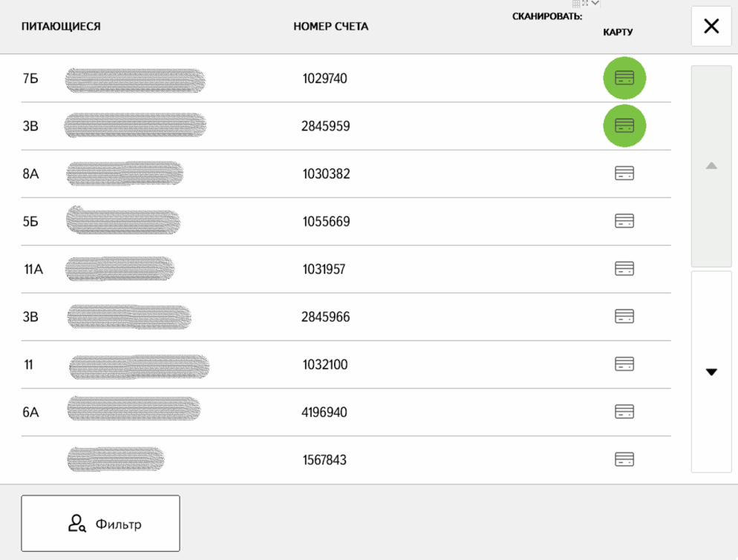
- Питающиеся
Кнопка «Фильтр» позволяет отфильтровать список по номеру ЛС, фамилии или номеру класса.
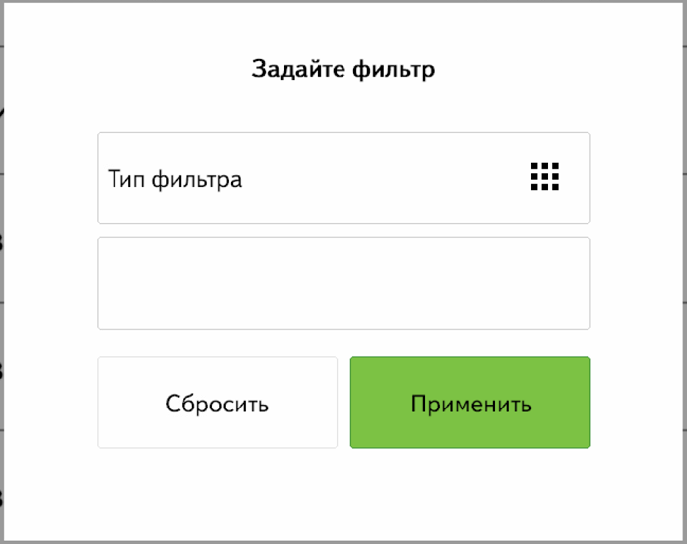
- Фильтр
Напротив ФИО пользователя доступна кнопка, позволяющая привязать к ЛС карту учащегося.
№ | Кнопка | Описание
1 |  | Карта привязана к лицевому счету
2 | 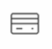 | К лицевому счету карта не привязана

Для привязки карты, необходимо нажать на кнопку, откроется окно, в котором можно выбрать тип привязываемой карты.
Существует два вида карт, используемых в системе: (Бесконтактные карты с чипом MiFare и карты стандарта EMV банковские или транспортные карты). Для включения разных типов карт необходимо обратиться к Администратору СШП.
Для привязки карты MiFare (к данному типу относятся карты Стрелка, а также ряд карт систем СКУД) , необходимо выбрать тип карт "Mifare", нажать на карту «Сканировать» и поднести карту к считывателю бесконтактных карт.

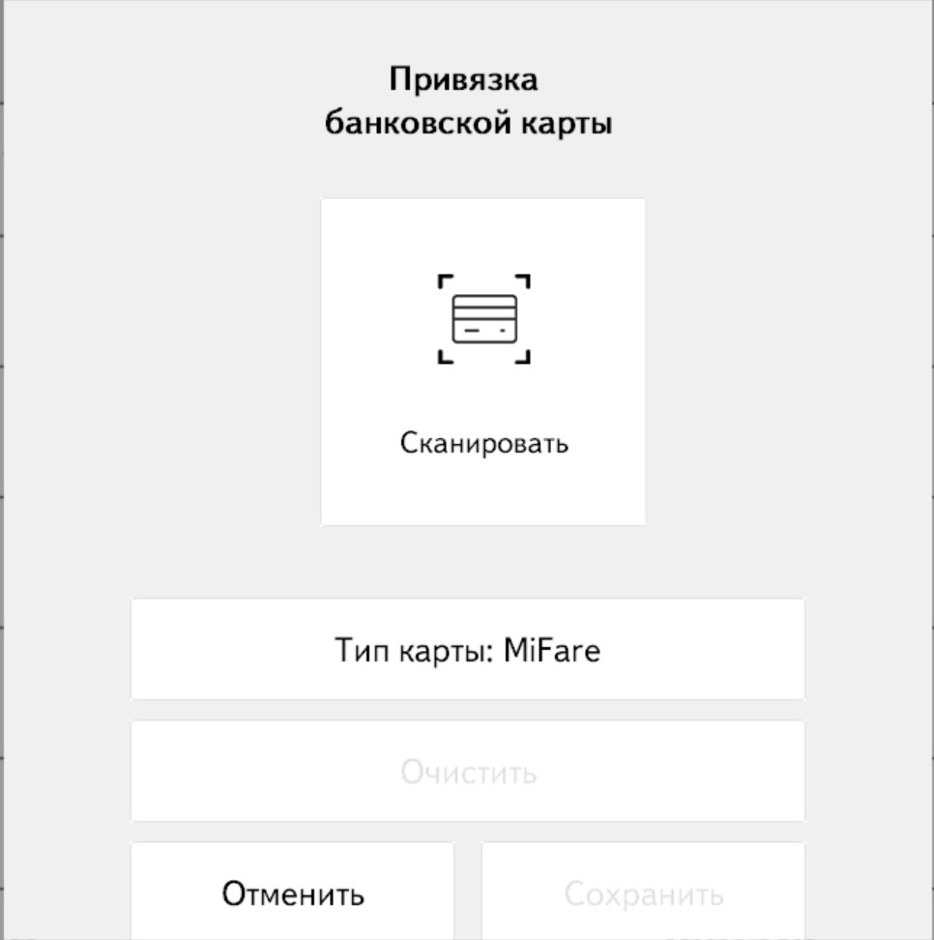
- Окно выбора типа фильтра
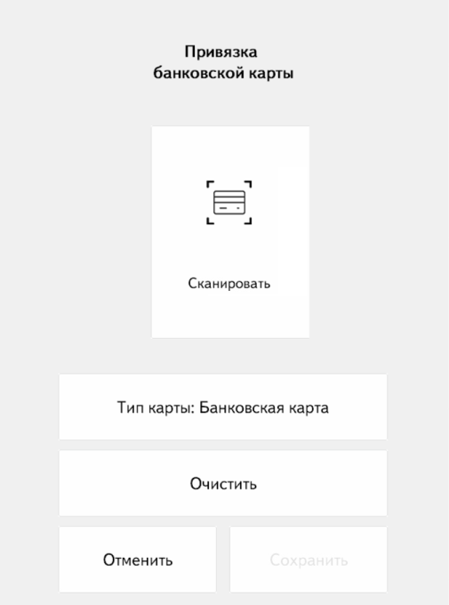
- Окно выбора типа фильтра
При этом на POS-терминале должен загореться экран, и сообщение, приглашающее поднести карту. После успешной привязки, на экране появится соответствующее сообщение. Данные карты можно самостоятельно отвязать на моноблоке – кнопка «Очистить». После этого, можно привязать новую карту. В ЛК родителя данные карты не отображаются.

